3 kommentarer
2 bilder

Träningshall för hundar planeras
Mellan Trånghalla och Kortebo finns det planer på att bygga en ny tränings- och tävlingshall för hundsport. Politikerna i stadsbyggnadsnämnden är positiva till planerna.
Annons
På den aktuella platsen finns det redan en befintlig anläggning för hundsport bestående av en gräsplan, grusplan, klubbhus och förråd. Nu finns alltså planer på en utveckling av verksamheten och den nya byggnaden ska ligga i direkt anslutning till det befintliga området.
– Det är uppe i Häggeberg, på toppen, där det finns planer på att bygga nytt och utöka verksamheten i form av en hundanläggning. Det tros ge mer trafik till området, men var ett okontroversiellt beslut att ta, säger Anders Samuelsson (C), ordförande i stadsbyggnadsnämnden.
Nämnden har beslutat att ge ett positivt förhandsbesked gällande bygget om vissa villkor följs. Det handlar om att man i samråd med byggavdelningen ska utforma bebyggelsen så att volym och färg är väl anpassad till tomtplatsen och landskapsbilden.
Nästa steg blir att söka och beviljas bygglov innan bygget får dra igång.
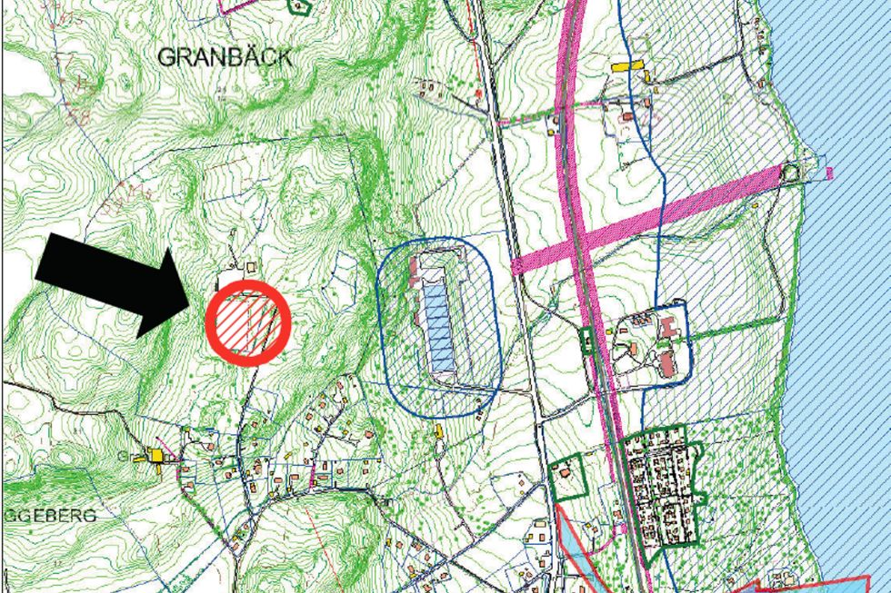
Här planeras den nya byggnaden ligga.
Foto: Jönköpings kommun

Tack för din röst
Ja, kul idé. 84.06%

Nej, det är onödigt. 9.66%

Jag bryr mig inte. 6.28%

Totalt antal röster: 207
Tillbaka till omröstningen
Hundar

Stadsbyggnadsnämnden i Jönköpings kommun
Publicerad 1 okt. 2018 06:47

